Załącznik nr 2
do Zasad organizacji kształcenia
na odległość w Zespole Szkolno – Przedszkolnym w Dąbrówce.
TYGODNIOWY ZAKRES TREŚCI NAUCZANIA DO ZREALIZOWANIA W POSZCZEGÓLNYCH ODDZIAŁACH KLAS ORAZ SPOSÓB REALIZACJI TYCH TREŚCI
Klasa świetlica + zajęcia kreatywne kl. 2
Przedmiot świetlica + zajęcia kreatywne kl.2, tygodniowy wymiar zajęć 4 godziny +1 godzina
Nauczyciel: Elżbieta Adamczyk
Dzień tygodnia  oraz zaplanowana liczba godzin | Zakres treści nauczania | Sposób realizacji treści (np. spotkanie na czacie, webinarium,  konsultacje) | Zadania dla ucznia  do wykonania w domu | Przewidywany czas wykonania zadania | Sposób monitorowania lub weryfikacji wiedzy i umiejętności | Uwagi
Poniedziałek  Świetlica 1 godzina  11.05 | Zajęcia opiekuńcze  W krainie fantazji | Dzień bez śmiecenia – dlaczego powinniśmy dbać o porządek  https://www.youtube.com/watch?v=jTb-0bNgxDM dlaczego?  https://www.youtube.com/watch?v=HaaBHGfaHw4 segregacja śmieci  https://www.youtube.com/watch?v=0lHxVN7I0MQ niepotrzebni 2  Zrób „coś” ze śmieci – z butelek PET, rolek, folii  Instrukcja na fb „Zajęcia kreatywne Świetlica” i stronie szkoły | Zrób „coś” ze śmieci | Od 20’ | Dla chętnych możliwa prezentacja na fb : Instrukcja na fb „Zajęcia kreatywne Świetlica”
Wtorek  Świetlica 1 godzina  12.05 | Zajęcia opiekuńcze:  W krainie fantazji | W krainie fantazji.  https://www.youtube.com/watch?v=1L4SDygsCKs Gęsiareczka  https://www.youtube.com/watch?v=qyZXpKzeZcU 4 bajki o księżniczkach  https://www.youtube.com/watch?v=rw5Pjd2bOPc dla chłopców  Rysujemy bajkowe postacie  Instrukcja na fb „Zajęcia kreatywne Świetlica” i stronie szkoły | Narysuj ulubioną bajkową postać | Od 30’
Czwartek  Świetlica 2 godziny  14.05 | Zajęcia opiekuńcze:  W krainie fantazji | W krainie fantazji.  https://www.youtube.com/watch?v=153Lj-SqEzc Masza i Niedźwiedź  Uzupełnij niedokończone zdanie za pomocą rysunku: „Chciałbym być…”, „Marzę o …”, „Co by było gdyby…” – prezentacja plastyczna dokończenia zdania  Instrukcja na fb „Zajęcia kreatywne Świetlica” i stronie szkoły | Dokończ zdanie rysunkiem | Od 20’
Czwartek  zajęcia 1 godzina  14.05 | Zajęcia kreatywne | Malowanie, rysowanie, wyklejanie obrazu przedstawiającego łąkę.  Instrukcja na fb „Zajęcia kreatywne Świetlica” i stronie szkoły  Np.  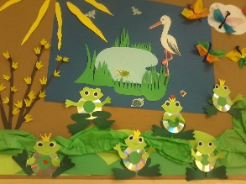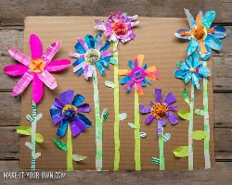 | Zrób łąkę wiosenną wg projektu lub własną | Od 20’

